在这个文件职工添加一个基本的UIView，然后就是custom class的class中填入我们自己自定义的一个类，

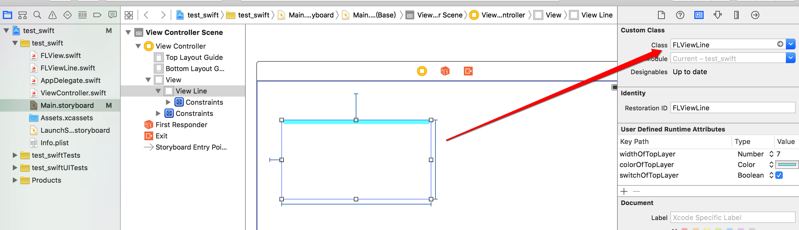

可以看到下面的属性框栏，所以我们会看到相关的内容，按照上、左、下、右、总、的顺序方式来进行设置不同方向上的边框的颜色和大小的设置，如果下面的截图的红色框框中的颜色已经设置为on，上面的上、左、下、右的颜色的设置将会没有显示效果，因为下面layer的设置是对总体的4边进行设置的。

这个东西写得非常不错。----来自于简书：夜幕小草的高度评价。

